Relatório de Gestão
Outubro de 2018

CONTRATO DE GESTÃO
N° 294/2015.
(Processo n. º05800.049658/2014)

ISAC
Instituto Saúde e Cidadania

Maceió, 31 de Outubro de 2018

SUMÁRIO
1. INTRODUÇÃO 3
QUADRO DE PESSOAL 3
2. ATIVIDADES, OCORRÊNCIAS, MOTIVACIONAL E OUTROS ASPECTOS RELEVANTES. 7
2.1 DIA DAS CRIANÇAS É RECHEADO DE SURPRESAS E PRESENTES NA UPA TRAPICHE DA BARRA 7
2.2 REFORMA NÃO VAI PREJUDICAR ATENDIMENTO, AFIRMA DIRETORA DA UPA DO TRAPICHE 8
2.3 CAFÉ DA MANHÃ NA UPA TRAPICHE MARCA COMEMORAÇÃO AO DIA DOS MÉDICOS 9
2.4 OUTUBRO ROSA NA UPA TRAPICHE DA BARRA CONTA COM O GRUPO RENASCER 11
2.5 NUTRIÇÃO NO COMBATE AO AVC 12
3 PESQUISA DE SATISFAÇÃO: RELATÓRIO DE PESQUISA DE SATISFAÇÃO DOS USUÁRIOS E ACOMPANHANTES. 14
ÍNDICES DA PESQUISA 15
CONCLUSÃO DA PESQUISA 19
.4. AÇÃO MOTIVACIONAL 19
4.1 ANIVERSARIANTES DO MÊS DE OUTUBRO DE 2018. 19
4.2 FUNCIONÁRIOS DESTAQUE DO MÊS 20
5 ANÁLISE SETORIAL 21
5.1. ANÁLISE SETORIAL - ATENDIMENTO SOCIAL 21
5.2 ANÁLISE SETORIAL – LABORATÓRIO 22
LAB-QUANTITATIVO DE EXAMES REALIZADOS POR PERIODO 22
5.3 ANALISE SETORIAL – ODONTOLOGIA 22
5.4 ANÁLISE SETORIAL – RADIOLOGIA 23
RESUMO DE ATENDIMENTOS DE RADIOLOGIA 23
5.5 ANÁLISE SETORIAL – ELETROCARDIOGRAMA 24
6 ESTATÍSTICA MENSAL DO PRONTO ATENDIMENTO 25
7 PRODUÇÃO - RESUMO ATENDIMENTO 26
UPA TRAPICHE 26
ADM-RESUMO DE ATENDIMENTOS 26
UPA TRAPICHE 27

- INTRODUÇÃO
O relatório de gestão apresenta resultados referente ao mês de Outubro de 2018, da unidade de Pronto Atendimento – José Alfredo Vasco Tenório, para apuração das metas e da prestação de contas financeira dos recursos utilizados pelo Instituto Saúde e Cidadania- ISAC, para organização, implantação e gestão das ações de assistência à saúde na UPA- Trapiche da Barra, conforme Contrato de Gestão n.° 294/2015. (Processo n.° 05800.049658/2014).

QUADRO DE PESSOAL

A UPA José Alfredo Vasco Tenório (UPA Trapiche da Barra) conta com a seguinte discriminação revelada no quadro de pessoal: 08- agentes de portaria, 02- assistente administrativos, 01-assistente administrativo responsável técnico, 01- faturista, 03- assistentes social, 05- auxiliares de farmácia, 08- auxiliares de higienização, 02- auxiliares de saúde bucal, 01- coordenadora de farmácia, 01- coordenador de radiologia, 01- coordenador de enfermagem, 01- coordenadora administrativa, 01- coordenadora SCIRAS , 01- Coordenadora do Neps, 01- supervisora de hotelaria, 05- copeiros, 01- diretora geral, 16- enfermeiros, 03- farmacêuticas, 10- recepcionistas, 01- supervisora de dep. pessoal, 01- técnico de seg. do trabalho, 62- técnicos em enfermagem, 04- técnico em gesso, 06- técnico em radiologia, 01- serviços gerais, totalizando 147 funcionários.

EMPRESA |  |  | INSTITUTO SAÚDE E CIDADANIA - ISAC
UPA TRAPICHE DA BARRA |  |  | RUA CABO REIS S/N PONTA GROSSA
CNPJ : 14.702.257/0003-61 |  |  | CEP - 57.014-260 MACEIÓ - ALAGOAS
ORDEM | MATRICULA | EMPREGADO | CARGO | DATA DE ADMISSÃO | MUNICÍPIO
1 | 7 | Albanize de Oliveira Silva | Técnico de Enfermagem | 19/02/2016 | Maceió
2 | 9 | Aldemir Alves da Silva | Técnico de Enfermagem | 19/02/2016 | Maceió
3 | 11 | Alzira Santos de Luna | Auxiliar de farmácia | 19/02/2016 | Maceió
4 | 12 | Aline dos Santos Barbosa Correia | Técnico de Enfermagem | 19/02/2016 | Maceió
5 | 14 | Ana Neire Araújo | Recepcionista | 19/02/2016 | Maceió
6 | 17 | Benice Maria Vasconcelos | Técnico de Enfermagem | 19/02/2016 | Maceió
7 | 20 | Candida Marques Barbosa de Santana | Enfermeira | 19/02/2016 | Maceió
8 | 22 | Claudia Maria dos Santos | Recepcionista | 19/02/2016 | Maceió
9 | 24 | Creuza Vicente da Costa | Técnico de Enfermagem | 19/02/2016 | Maceió
10 | 26 | Daniel Paz da Silva | Técnico de Enfermagem | 19/02/2016 | Maceió
11 | 30 | Douglas Thiago de Melo Teixeira | Téc. de segurança do trabalho | 03/02/2016 | Maceió
12 | 32 | Edinilza Brito da Silva Santos | Técnico de Enfermagem | 19/02/2016 | Maceió
13 | 33 | Emanuelly Christina de Lira Miranda | Técnico de Enfermagem | 19/02/2016 | Maceió
14 | 34 | Emerson Ricardo Misael dos Santos | Agente de Portaria | 19/02/2016 | Maceió
15 | 36 | Ercules José Pedrosa de Souza Jr | Auxiliar de Farmácia | 19/02/2016 | Maceió
16 | 39 | Fátima Cellys Araújo da Silva | Técnico de Enfermagem | 19/02/2016 | Maceió
17 | 41 | Filipe Ragner Batista de Oliveira | Recepcionista | 19/02/2016 | Maceió
18 | 42 | Flaviana Gomes de Lima | Aux. de consult. Dentário | 19/02/2016 | Maceió
19 | 44 | Gilton José Ferreira | Técnico em Radiologia | 19/02/2016 | Maceió
20 | 45 | Gilvania Melo Santos | Coord. Administrativa | 30/01/2016 | Marechal Deod.
21 | 46 | Gina Lucia Silva Lima | Técnico de Enfermagem | 19/02/2016 | Maceió
22 | 48 | Ilda de Carvalho Melo da Silveira | Técnico de Enfermagem | 19/02/2016 | Maceió
23 | 50 | Ivana de Araújo Paes | Técnico de Enfermagem | 19/02/2016 | Maceió
24 | 52 | Luciana da Silva Lima | Copeira | 15/02/2016 | Maceió
25 | 53 | Natalina Candida da Silva | Técnico de Enfermagem | 19/02/2016 | Maceió
26 | 54 | Nicassia Danielly Ribeiro da Silva | Auxiliar Administrativo | 04/02/2016 | Maceió
27 | 56 | Orleis Farias Alves | Sup. de Dep. Pessoal | 19/02/2016 | Marechal Deod.
28 | 61 | Radjane Tenorio da Silva Santos | Técnico de Enfermagem | 19/02/2016 | Marechal Deod.
29 | 63 | Regina Celia Santos da Silva | Técnico de Enfermagem | 19/02/2016 | Maceió
30 | 64 | Ricardo Soares da Silva | Técnico em Radiologia | 19/02/2016 | Maceió
31 | 65 | Rita Alexandra dos Santos | Técnico de Enfermagem | 19/02/2016 | Maceió
32 | 67 | Rozangela Vitorino da Silva Santos | Copeira | 15/02/2016 | Maceió
33 | 68 | Rosiane da Silva Ramires | Assistente Social | 19/02/2016 | Maceió
34 | 69 | Sandra Correia Gomes da Silva | Auxiliar de Hig. e Limpeza | 19/02/2016 | Maceió
35 | 72 | Sidney Robério Oliveira da Silva | Agente de Portaria | 19/02/2016 | Maceió
36 | 73 | Soraya Cristina Costa Pereira | Farmacêutico | 19/02/2016 | Maceió
37 | 76 | Tayenne Emanoelly Lopes Cardozo | Técnico de Enfermagem | 19/02/2016 | Maceió
38 | 77 | Tereza Cristina Tenório | Enfermeiro(a) | 19/02/2016 | Maceió
39 | 79 | Danilo Feitoza do Nascimento | Enfermeiro(a) | 19/02/2016 | Maceió
40 | 80 | Wanderson da Silva Moreira Bezerra | Agente de Portaria | 19/02/2016 | Maceió
41 | 82 | Yasmim Marques de Souza | Recepcionista | 19/02/2016 | Maceió
42 | 83 | Jailson Bispo Gomes | Técnico de Enfermagem | 19/02/2016 | Maceió
43 | 85 | Jane Davino Alves Soares | Técnico de Enfermagem | 19/02/2016 | Maceió
44 | 86 | Janete Tenorio da Silva | Copeira | 15/02/2016 | Maceió
45 | 90 | Juciane da Silva Menezes | Técnico de Enfermagem | 19/02/2016 | Maceió
46 | 91 | Julio Cesar dos Santos Silva | Técnico em Radiologia | 19/02/2016 | Maceió
47 | 93 | Karla Santos Dias | Técnico de Enfermagem | 19/02/2016 | Maceió
48 | 94 | Kerllyne Maria Rodrigues da Silva | Técnico de Enfermagem | 19/02/2016 | Maceió
49 | 95 | Kliziela de Sousa Leao Barros | Técnico de Enfermagem | 19/02/2016 | Maceió
50 | 97 | Luana Claudia Xavier Cerqueira | Técnico em Radiologia | 19/02/2016 | Maceió
51 | 98 | Luciana Romão da Silva | Técnico de Enfermagem | 19/02/2016 | Maceió
52 | 100 | Marcio Rostan Gomes de Lima | Agente de Portaria | 15/02/2016 | Barra de Sto. Ant.
53 | 101 | Maria Aparecida Barbosa | Técnico de Enfermagem | 19/02/2016 | Maceió
54 | 62 | Maria Edvânia Soares Lima | Tec. de Enfermagem | 19/02/2016 | Maceió
55 | 105 | Maria de Fátima Flores | Técnico de Enfermagem | 19/02/2016 | Maceió
56 | 108 | Marianna Rodrigues Leite | Farmacêutico | 19/02/2016 | Maceió
57 | 110 | Marisa Celestino Afonso Cruz | Técnico de Enfermagem | 19/02/2016 | Marechal Deod.
58 | 111 | Mileyde Cerqueira da Silva | enfermeiro(a) | 19/02/2016 | Maceió
59 | 113 | Monique Daniele Pereira | Técnico em Radiologia | 19/02/2016 | Maceió
60 | 114 | Lourinaldo Alves da Silva | Técnico em Gesso | 19/02/2016 | Maceió
61 | 115 | Hugo Alexandre Leite M Vasconcelos | Famacêutico | 19/02/2016 | Maceió
62 | 116 | Jaqueline Bezerra Moreira | Técnico de Enfermagem | 19/02/2016 | Maceió
63 | 118 | Jaelton Carlos Pitanga da Silva | Aux. Administrativo | 19/02/2016 | Maceió
64 | 120 | Susanne Camille Correia Santos | Técnico de Enfermagem | 19/02/2016 | Maceió
65 | 121 | Mirelle Thayse Torres Silva | Coordenadora de Enfermagem | 19/02/2016 | Maceió
66 | 122 | Isnara Larissa de Souza Bertollo | Coord. SCIRAS | 19/02/2016 | Maceió
67 | 123 | Maria Nanci dos Santos Alves | Recepcionista | 19/02/2016 | Maceió
68 | 124 | Jardson Rodrigues da Silva | Técnico em Gesso | 19/02/2016 | Maceió
69 | 189 | Osvaldo Sotero da Silva | Agente de Portaria | 19/02/2016 | Maceió
70 | 125 | Diogino Augustinho da Silva | Técnico em Gesso | 19/02/2016 | Maceió
71 | 126 | Maria Elayne Paulo da Silva | Assistente Social | 24/02/2016 | Maceió
72 | 128 | Andreia de Andrade Santos | Enfermeiro(a) | 01/03/2016 | Maceió
73 | 130 | Viviane Alves Cavalcante | Assistente Social | 02/03/2016 | Maceió
74 | 131 | Emerson Nunes Bezerra Borges | Faturista | 03/03/2016 | Maceió
75 | 132 | Luciana de Araújo Rêgo | Enfermeiro(a) | 09/03/2016 | Maceió
76 | 133 | Priscilla Alcides Gonçalves Ferreira | Enfermeiro(a) | 09/03/2016 | Barra de São Miguel
77 | 134 | Elenilton dos Santos | Tec. de Enfermagem | 29/03/2016 | Maceió
78 | 135 | Maria Valdirene Alves do Nascimento | Tec. de Enfermagem | 01/04/2016 | Maceió
79 | 136 | Crisoguena Honorio Monteiro Pastor | Tec. de Enfermagem | 01/04/2016 | Maceió
80 | 137 | lourival dos Santos | Tec. de Enfermagem | 01/03/2016 | Maceió
81 | 138 | Mônica Maria do Nascimento | Tec. de Enfermagem | 08/04/2016 | Maceió
82 | 143 | Soraya Lucia Machado Sobral Santos | Higienização | 11/05/2016 | Maceió
83 | 144 | Samuel Oliveira Caetano | Técnico em Radiologia | 19/05/2016 | Maceió
84 | 147 | Yasmyny Natash da Silva | Coord. NEPS | 02/06/2016 | Maceió
85 | 148 | Ana Paula dos Santos Albuquerque | Enfermeiro(a) | 02/06/2016 | Maceió
86 | 89 | Mariana Fragoso de Melo Dias | Diretora da UPA Trapiche | 01/07/2017 | Maceió
87 | 171 | Vanessa Cavalcante de Oliveira | Coord. Farmacêutica | 14/06/2017 | Maceió
88 | 150 | Ivens Dayan Sampaio Lima | Recepcionista | 16/07/2016 | Maceió
89 | 151 | Janice Firmino dos Santos | Tec. de Enfermagem | 07/07/2016 | Maceió
90 | 152 | Jean Ricardo da Silva Dias | Agente de Portaria | 02/07/2016 | Maceió
91 | 153 | Rosilene Teixeira Barbosa | Copeira | 06/07/2016 | Marechal Deod.
92 | 155 | Isabelle Waleska Barbosa Marques | Tec. de Enfermagem | 06/07/2016 | Maceió
93 | 156 | Ana Paula da Silva | Tec. de Enfermagem | 07/07/2016 | Maceió
94 | 158 | Geovania Candido dos Santos | Tec. de Enfermagem | 07/07/2016 | Maceió
95 | 161 | Carlos Henrique Barros Alves | Auxiliar de Farmácia | 01/08/2016 | Maceió
96 | 162 | Ana Graziela S. M. da S.Soares | Tec. de Enfermagem | 19/08/2016 | Maceió
97 | 163 | Ana Paula da Silva Bernardo | Tec. de Enfermagem | 10/09/2016 | Maceió
98 | 164 | Antonia Ferreira | Tec. de Enfermagem | 11/09/2016 | Maceió
99 | 167 | Jaques Douglas Souza Santos | Agente de Portaria | 03/10/2016 | Maceió
100 | 168 | José Cícero Alves S Junior | Recepcionista | 10/10/2016 | Maceió
101 | 11 | Jose Alisson Monteiro Tavares | recepcionista | 25/10/2016 | Maceió
102 | 112 | Antônio Israel de Lima | Enfermeiro(a) | 01/02/2017 | Maceió
103 | 173 | Yvana Lima Pita | Tec. de Enfermagem | 14/02/2017 | Maceió
104 | 174 | Paula Katherine de C. T. Albuquerque | Enfermeiro(a) | 11/03/2017 | Maceió
105 | 175 | Tamires da Silva Santos Melo | Auxiliar de Farmácia | 24/04/2017 | Marechal Deod.
106 | 176 | Jeane Teófilo dos Santos | Copa | 02/05/2017 | Marechal Deod.
107 | 177 | Leyla Bruna Oliveira Soares | Tec. de Enfermagem | 02/05/2017 | Marechal Deod.
108 | 178 | Silvania da Silva Oliveira | Aux. de Hig. e Limpeza | 02/05/2017 | Maceió
109 | 179 | Rodrigo Farias da Silva | Aux. de Hig. e Limpeza | 12/05/2017 | Maceió
110 | 181 | Regia de Abreu Pereira | Tec. de Enfermagem | 04/05/2017 | Maceió
111 | 182 | Meirilane Tenório da Silva | Tec. de Enfermagem | 04/05/2017 | Maceió
112 | 183 | Jose Vieira Leite Neto | Agente de Portaria | 04/05/2017 | Maceió
113 | 184 | Fabrisia de Calixto Farias Silva | Enfermeiro(a) | 04/05/2017 | Marechal Deod.
114 | 185 | Andrea Silva Santos | Tec. de Enfermagem | 09/05/2017 | Maceió
115 | 186 | Maria Tereza Paula de Farias | Tec. de Enfermagem | 09/05/2017 | Maceió
116 | 187 | Antônio Marcos Conceição Silva | Tec.de radiologia | 09/05/2017 | Maceió
117 | 188 | Maria das Graças Barbosa da Silva | Tec. de Enfermagem | 24/05/2017 | Maceió
118 | 190 | Katia da Silva | Tec. de Enfermagem | 01/06/2017 | Maceió
119 | 191 | Kilvya Brito Silva Andrade | Enfermeiro(a) | 05/06/2017 | Barra de São Mig.
120 | 192 | Damião Francisco de Oliveira Santos | Auxiliar de farmácia | 10/072017 | Maceió
121 | 195 | Rita de Cassia Viana | Tec. enfermagem | 07/08/2017 | Maceió
122 | 196 | Joelba Neider Lima Gomes | enfermeiro(a) | 14/08/2017 | Maceió
123 | 197 | Carla Danielle Botelho Silva | Enfermeiro(a) | 03/08/2017 | Maceió
124 | 198 | Marlene Nascimento Santos | Tec. de Enfermagem | 06/09/2017 | Maceió
125 | 199 | Darivane soares de Santana | Aux. de higienização | 20/09/2017 | Maceió
126 | 200 | Edson José da Silva | Tec. de gesso | 01/10/2017 | Maceió
127 | 202 | Ana Priscilla Silva de Almeida | Tec. de enfermagem | 01/12/2017 | Barra St. Ant.
128 | 203 | Leidiane Silva Pinheiro | Tec. de Enfermagem | 11/04/2018 | Maceió
129 | 204 | Cloudoaldo Soares de Mesquita | Tec. de Enfermagem | 20/04/2018 | Maceió
130 | 205 | Luiz Felipe da Silva | Aux. de higienização | 01/06/2018 | Maceió
131 | 206 | Quitéria Maria da Silva | Aux. de higienização | 01/06/2018 | Maceió
132 | 207 | Adriana Silva Lima | Tec. de Enfermagem | 01/06/2018 | Marechal Deod.
133 | 208 | Juliana Marinho Tavares | Tec.de Enfermagem | 01/06/2018 | Maceió
134 | 209 | Cícera Maria Ciriaco Cirino Filha | Tec. de Enfermagem | 01/06/2018 | Maceió
135 | 210 | Christiane de Souza Silva | Tec. de Enfermagem | 01/06/2018 | Maceió
136 | 211 | Adson Belmiro Chagas do Nascimento | Tec. de Enfermagem | 01/06/2018 | Maceió
137 | 212 | Gustavo Phillipe Rocha de Lima | Enfermeiro(a) | 01/06/2018 | Maceió
138 | 213 | Fabia Ferreira de Melo | Aux. de higienização | 07/06/2018 | Maceió
139 | 214 | Viviane Calheiros Carneiro | Recepcionista | 05/06/2018 | Maceió
140 | 215 | Rejane Cristina Almeida das Neves | Tec. em enfermagem | 02/07/2018 | Maceió
141 | 216 | Catiucia leitão de Lima | Tec. em enfermagem | 01/07/2018 | Maceió
142 | 217 | Fernando Sabino de Oliveira | Serviços gerais | 02/08/2018 | Maceió
143 | 218 | João Paulo Binas de Oliveira | enfermeiro(a) | 01/09/2018 | Maceió
144 | 219 | Higor Brendon Gomes Correia | Recepcionista | 06/09/2018 | Rio Largo
145 | 220 | Priscila Clementino dos Santos | assist. administrativo | 10/09/2018 | Maceió
146 | 221 | Flavia Priscilla Mendonça Pontes | assist. adm. RT | 24/09/2018 | Maceió
147 | 223 | Flavia Gomes de Lima Passos | aux. de saúde bucal | 05/10/2018 | Maceió

ATIVIDADES, OCORRÊNCIAS, MOTIVACIONAL E OUTROS ASPECTOS RELEVANTES.

2.1 DIA DAS CRIANÇAS É RECHEADO DE SURPRESAS E PRESENTES NA UPA TRAPICHE DA BARRA
Dia 12 foi dia das crianças e a equipe de colaboradores da UPA Trapiche realizou atividades e entrega de presentes durante o dia.
Já no dia 13, a unidade de pronto atendimento recebeu a participação do grupo Resgata, os doutores da alegria. A equipe levou um grande espírito de festa para comemorar o Dia das Crianças e, juntamente à toda essa alegria, houve entrega de brinquedos, momentos de arte: pintura, canto e dancinha.
São estes momentos que fazem a alegria e aumentam a autoestima das crianças que estão em tratamento.
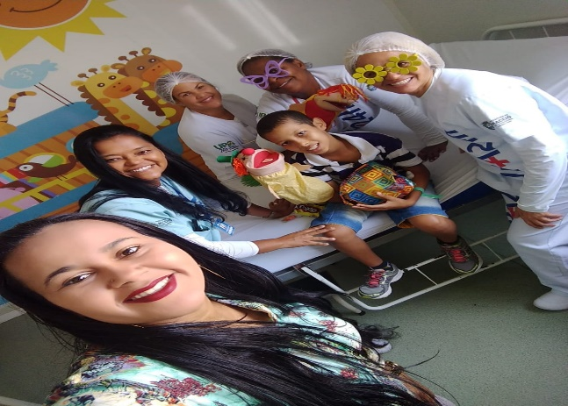

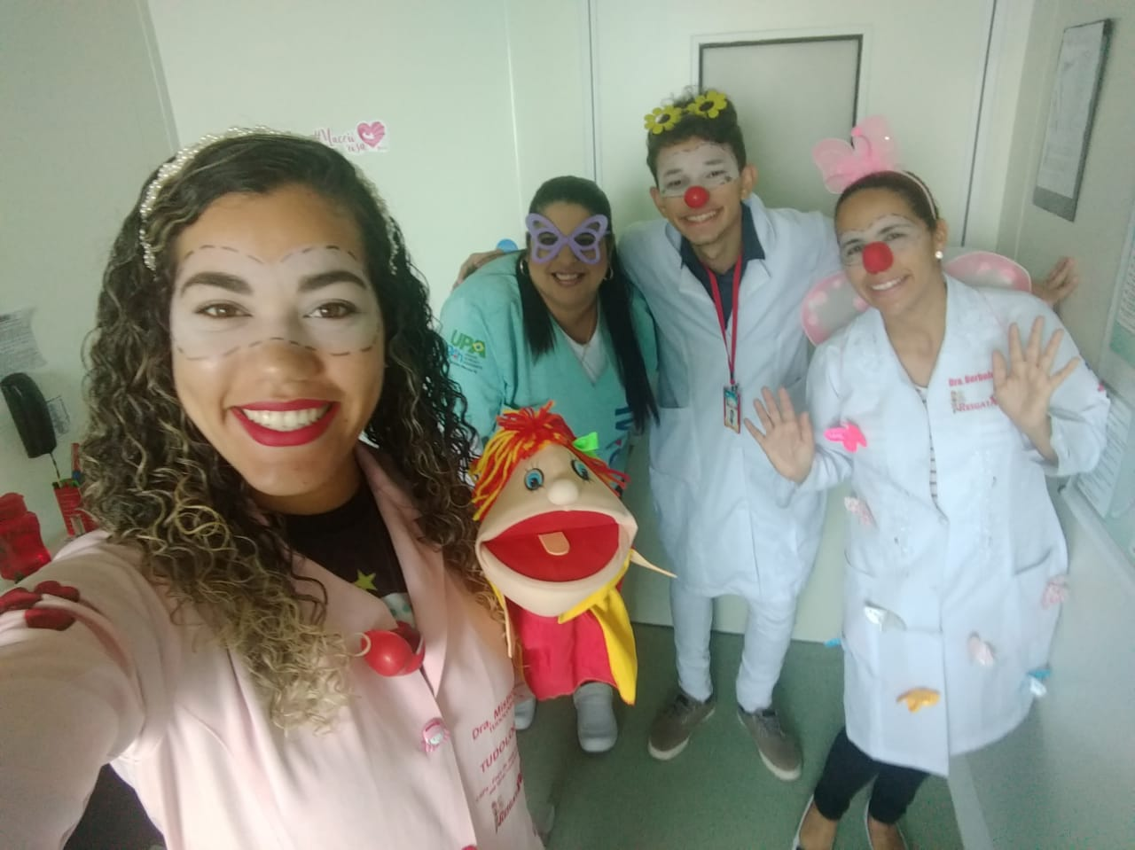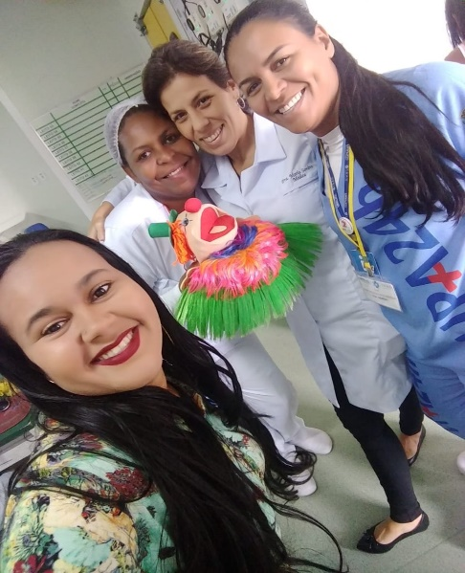

2.2 REFORMA NÃO VAI PREJUDICAR ATENDIMENTO, AFIRMA DIRETORA DA UPA DO TRAPICHE
A partir do dia 21 de outubro, a UPA do Trapiche inicia uma reforma na sua estrutura física. Fachada, recepção, registro de paciente e classificação, sofrerão mudanças. Por iniciativa da gestão, o fluxo de pacientes vai ser alterado, visando o conforto e a segurança dos pacientes e funcionários. “O projeto deve seguir conforme estudos da engenharia hospitalar e tem previsão para ser concluído no final de novembro”, afirma Fabiano Pereira, Engenheiro Clínico da UPA.
A ideia é dar outra dinâmica ao fluxo de pacientes, respeitando ainda mais o protocolo de Manchester. “Nossa preocupação é com o tempo resposta no atendimento ao paciente. Vamos ter controle desde a chegada até a saída desse paciente e a dinâmica empregada no acolhimento”, destaca Mariana Fragoso, Diretora da Unidade.
Além da alteração no layout do prédio, o registro do paciente, a partir da chegada dele, será imediatamente assinalado no sistema, o que permite um maior controle no fluxo para a administração e também para o paciente. “O paciente vai poder acompanhar o tempo de atendimento dele com mais segurança e respeito ao fluxo de classificação, conclui Sandra Gico, Diretora Técnica da UPA.
O usuário já vai sentir a partir de domingo o impacto da sinalização da obra e também vai poder usar o “toten” colocado na recepção como equipamento inovador no registro de chegada. Mas, durante o período de reforma, o atendimento não sofrerá qualquer prejuízo, garante a administração. A UPA deve manter o mesmo padrão para uma unidade classificada como Porte III, atendendo os cerca de 350 pacientes por dia.
A Unidade atende pacientes nas especialidades como pediatria, clínica médica, ortopedia, odontologia e serviço social.
A reforma vai incrementar ainda mais o sistema de acolhimento ao paciente, já realizado por classificação de risco, priorizando o atendimento por gravidade, e não por ordem de chegada, em consonância as orientações do Programa Nacional de Humanização (PNH).
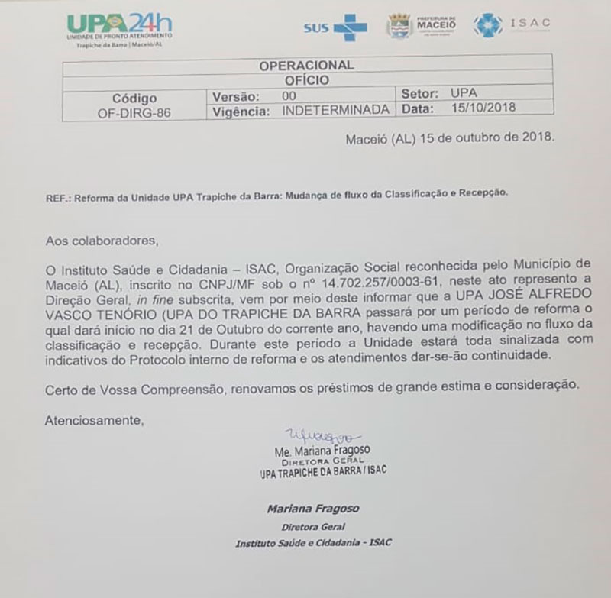

2.3 CAFÉ DA MANHÃ NA UPA TRAPICHE MARCA COMEMORAÇÃO AO DIA DOS MÉDICOS

A UPA Trapiche da Barra preparou um lindo café da manhã para toda a equipe em comemoração ao Dia dos Médicos, data importantíssima comemorada no último dia 18 de outubro
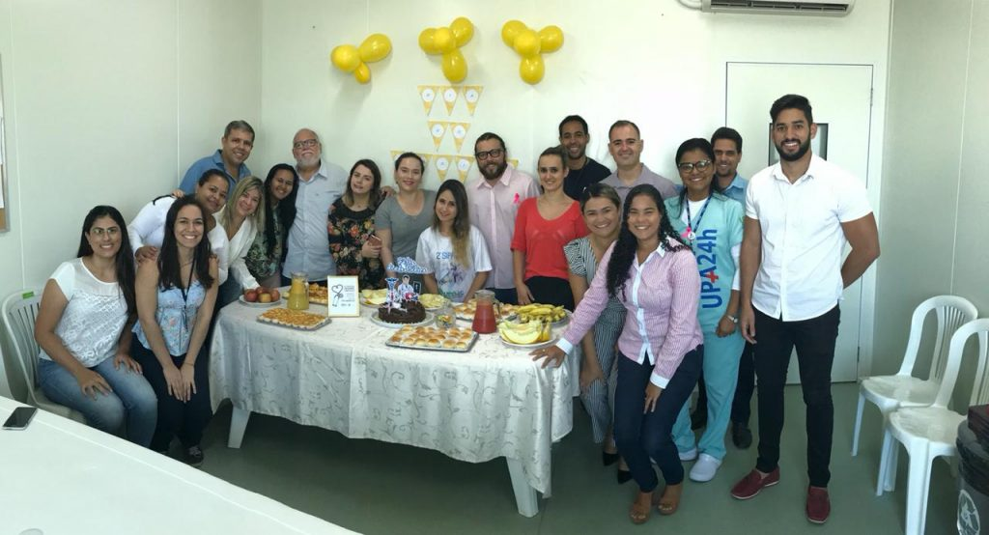

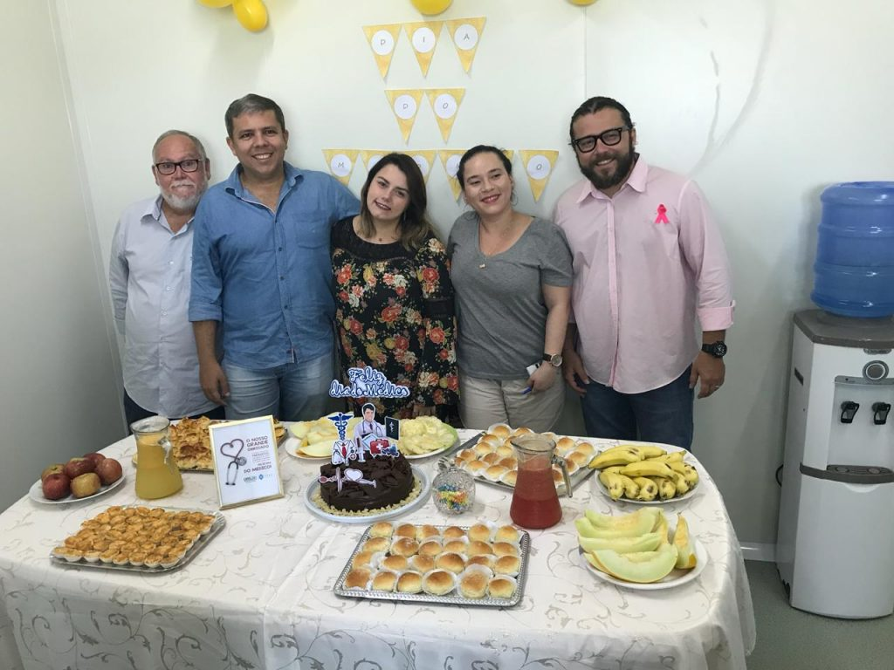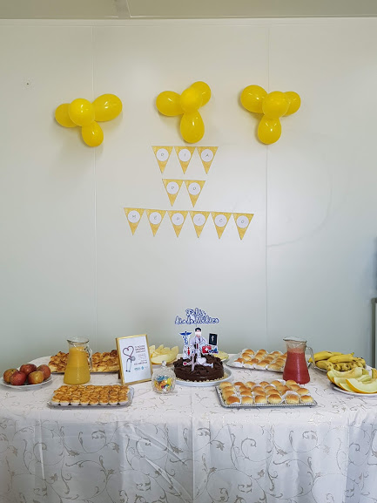
Em comemoração ao Dia do Médico, a UPA Trapiche da Barra entregou aos nossos médicos colaboradores, brindes comemorativos em homenagem a eles pelo serviço de excelência que prestam em nossa unidade. Muito obrigado e parabéns!
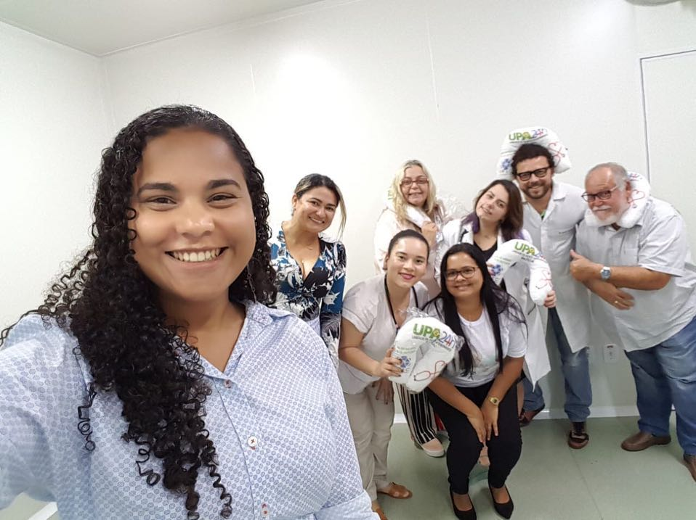

2.4 OUTUBRO ROSA NA UPA TRAPICHE DA BARRA CONTA COM O GRUPO RENASCER
Mais uma vez, a UPA Trapiche da Barra recebeu a presença ilustre do Grupo Renascer durante a campanha Outubro Rosa, dessa forma intensificando os conhecimentos sobre a prevenção do Câncer de Mama.

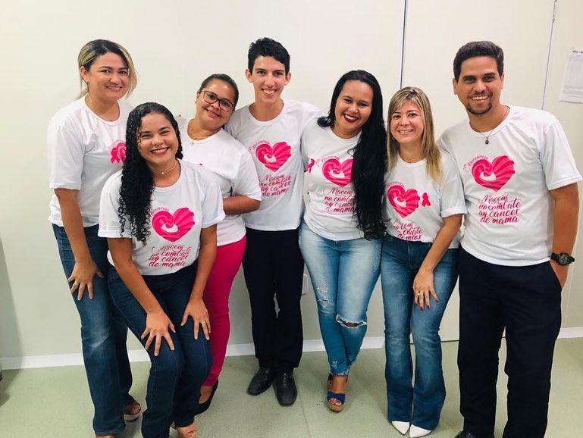

2.5 NUTRIÇÃO NO COMBATE AO AVC
Dia 30 de outubro, a UPA Trapiche da Barra promoveu um evento para a população de Maceió em alusão ao Dia Mundial do AVC.
Na ocasião, a equipe multidisciplinar reuniu-se com a comunidade presente afim de orientar, prevenir e apontar os sinais de alerta de forma prática e simples.
Participaram, o neurocirurgião do NEP SAMU, nutricionista, educador físico e técnicos de enfermagem.

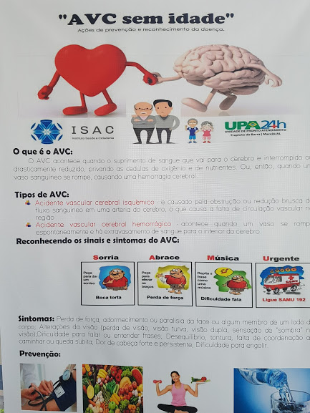
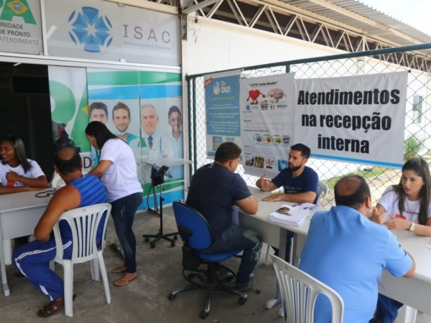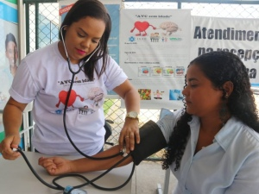
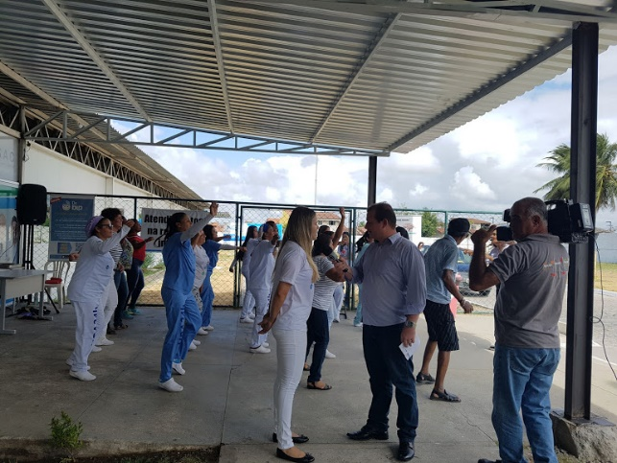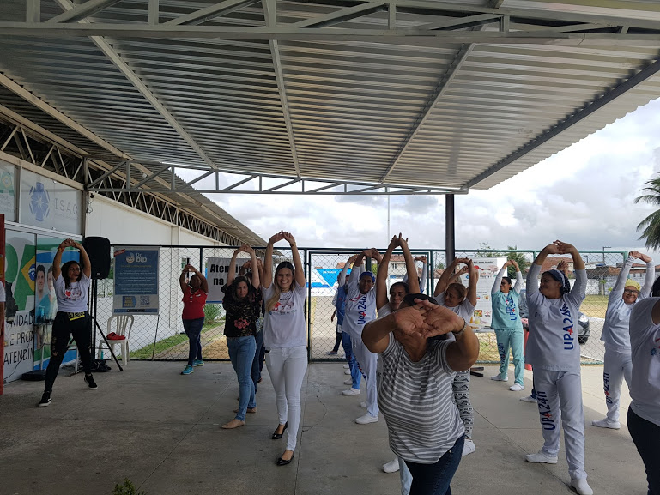

3 PESQUISA DE SATISFAÇÃO: RELATÓRIO DE PESQUISA DE SATISFAÇÃO DOS USUÁRIOS E ACOMPANHANTES.

Para satisfazer as expectativas dos usuários e atender os requisitos da qualidade acordados, tem sido aplicada de forma periódica uma pesquisa padrão, contendo 09 (nove) perguntas, onde são avaliados diversos fatores, entre eles: como tomou conhecimento desse serviço, acolhimento, recepção, classificação de risco, equipes médicas e de enfermagem (Equipe de Assistência), tempo de espera, atendimento de forma geral e ainda são colhidas e observadas sugestões e críticas referentes a UPA - Unidade de Pronto Atendimento José Vasco Tenório.
A pesquisa foi realizada junto a usuários e acompanhantes, que foram atendidos no mês de OUTUBRO do corrente ano, por meio de amostragem, abrangendo todos os turnos e em dias aleatórios da semana.
Foram abordados no total de 1.175 usuários durante este mês, de diversas faixas etárias, o que corresponde a 10,4 % do total de 11.292 usuários atendidos entre os dias 01/10 a 31/10.
A cada pergunta apresentada nas tabelas foram atribuídos conceitos que auxiliam na classificação dos dados, podendo responder ótimo, bom, regular e ruim.
A Unidade de Pronto Atendimento (UPA 24h) é o estabelecimento de saúde de complexidade intermediária entre as Unidades Básicas de Saúde/Saúde da Família e a Rede Hospitalar, devendo com estas compor uma rede organizada de atenção às urgências.
A UPA JOSÉ VASCO TENÓRIO (TRAPICHE DA BARRA) é classificada como porte 3, e administrada pelo Instituto ISAC – Instituto Saúde e Cidadania.
Os objetivos da qualidade definidos pela gerência de qualidade são:
- Atender as necessidades dos clientes e os seus requisitos;
- Disponibilizar os recursos tecnológicos, humanos e financeiros necessários, mantendo-os adequados;
- Promover o desenvolvimento e o aperfeiçoamento técnico das pessoas;
- Buscar, permanentemente, a melhoria contínua dos processos.

  - ÍNDICES DA PESQUISA
A primeira pergunta da pesquisa de satisfação é como tomou CONHECIMENTO DA EXISTÊNCIA DO SERVIÇO.

A segunda pergunta da pesquisa de satisfação é sobre o serviço de ACOLHIMENTO nesta unidade, entre os indicadores da pesquisa estão à cordialidade, atenção e resolutividade, o gráfico abaixo, apresenta a avaliação do acolhimento.

A terceira pergunta da pesquisa de satisfação é sobre o serviço da RECEPÇÃO nesta unidade, entre os indicadores da pesquisa estão à cordialidade, hospitalidade e resolutividade, o gráfico abaixo, apresenta a avaliação da recepção.

A quarta pergunta é sobre o atendimento feito pela CLASSIFICAÇÃO DE RISCO, tendo como indicadores a abordagem e orientação dos enfermeiros durante o atendimento ao paciente. O gráfico mostra de forma resumida o nível de satisfação com relação ao atendimento dos enfermeiros na classificação de risco.

A quinta pergunta é sobre a EQUIPE MÉDICA, os processos são monitorados e analisados com frequência e periodicidade determinadas, com o objetivo de alcançar as metas estabelecidas e programar as ações necessárias para o aperfeiçoamento contínuo, verificar se as expectativas dos pacientes estão sendo atendidas e, se necessário, programar mudanças nos processos, visando assegurar a satisfação do cliente e a melhoria contínua.

A sexta pergunta é sobre a EQUIPE DE ENFERMAGEM, os processos são monitorados e analisados com frequência e periodicidade determinadas, com o objetivo de alcançar as metas estabelecidas e programar as ações necessárias para o aperfeiçoamento contínuo, verificar se as expectativas dos pacientes estão sendo atendidas e, se necessário, programar mudanças nos processos, visando assegurar a satisfação do cliente e a melhoria contínua.

A sétima pergunta foi referente ao TEMPO DE ESPERA, este relacionando com a classificação de risco realizado pelos enfermeiros plantonistas, onde utilizamos os sinais e sintomas para realizar a classificação de atendimento e identificados por cores (azul, verde, amarelo e vermelho). O número de atendimentos tem crescido em números significativos, a população demonstra aceitar o tempo de espera padronizado pelo protocolo de atendimento da UPA, visto que esse tipo de situação aos poucos será mais bem aceito pela população que está sendo educada para aceitar esse tempo de espera. O gráfico abaixo resumiu percentualmente a amostragem acima descrita:

A oitava pergunta foi referente ao ATENDIMENTO DE FORMA GERAL, levando em consideração o atendimento de forma humanizada e diferenciada em relação a outros serviços de saúde utilizados.

Durante a abordagem os usuários destacam principalmente como diferenciais positivos, os pontos abaixo na ordem em de maior indicação:
- Organização do serviço;
- Atendimento humanizado;
- Limpeza;
- Profissionais qualificados;
- Estrutura física adequada.

CONCLUSÃO DA PESQUISA

  - MÉDIA GERAL DE SATISFAÇÃO
Em análise aos gráficos e percentuais acima apresentados, fazendo uma média ponderada nos resultados apresentados em cada item pesquisado, pode-se observar que 39% dos usuários responderam que o seu nível de satisfação era ÓTIMO, 53% dos usuários responderam que o seu nível de satisfação era BOM, 5% dos usuários responderam que o seu nível de satisfação era REGULAR.
  - COMPARAÇÃO DAS MÉDIAS DE SATISFAÇÃO
Nas pesquisas de satisfação de usuários de serviços de saúde os níveis de satisfação dos usuários ÓTIMO, BOM e REGULAR quando somados dão um percentual de 96,7% e considerados como sendo de referência na área, conforme fontes de pesquisas nacionais, tal como Federação Brasileira dos Administradores Hospitalares.
Na pesquisa ora realizada a soma dos níveis ÓTIMO E BOM ultrapassam o índice de 95%, chegando a ordem de 91,4%, índice este considerado como EXCELENTE aos serviços de saúde. A soma dos níveis REGULAR e RUIM atingem a ordem de 8,6%, no entanto os ótimos resultados apurados demonstram a excelência do serviço prestado.

.4. AÇÃO MOTIVACIONAL

4.1 ANIVERSARIANTES DO MÊS DE OUTUBRO DE 2018.
O Instituto Saúde e cidadania – ISAC, parabeniza nossos ANIVERSARIANTES DO MÊS DE OUTUBRO DE 2018.
Em clima de festa comemoramos o aniversário de nossos colaboradores com a temática de Halloween.
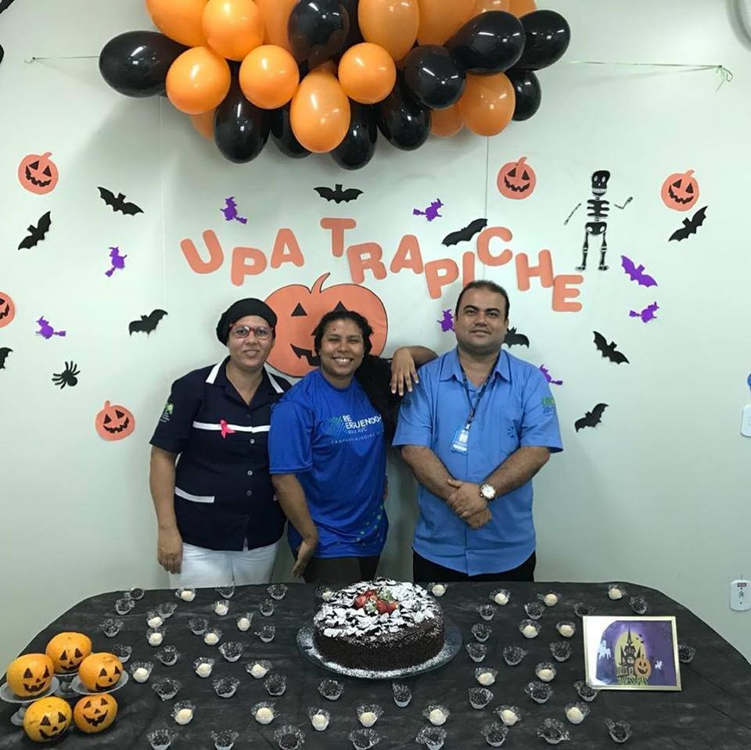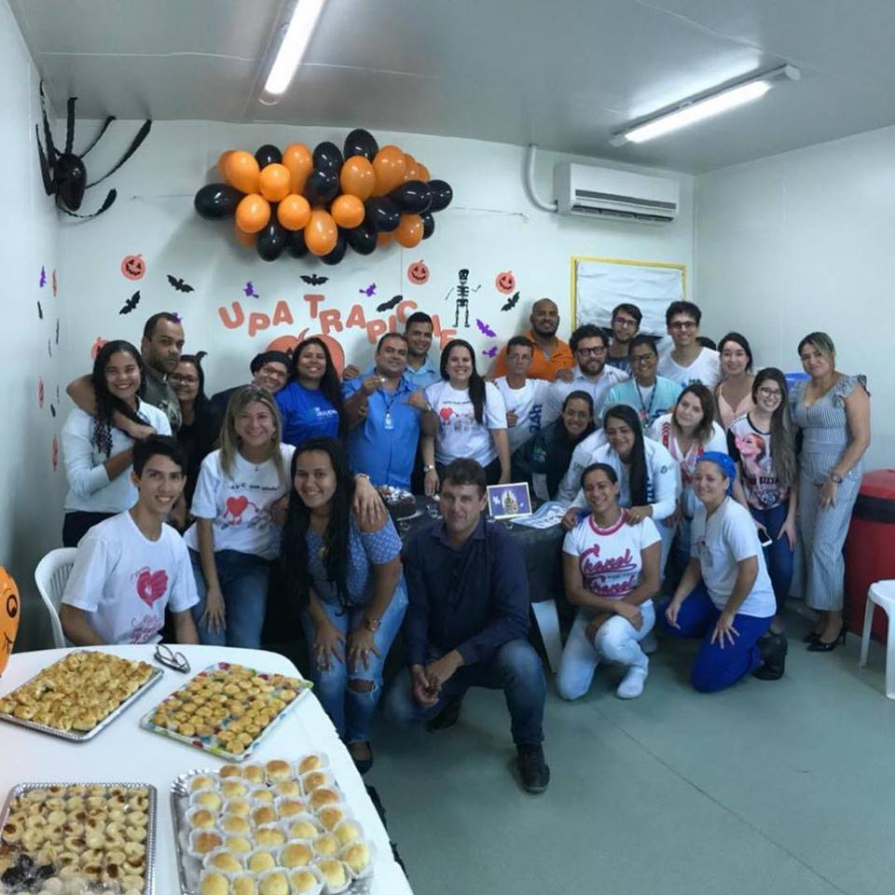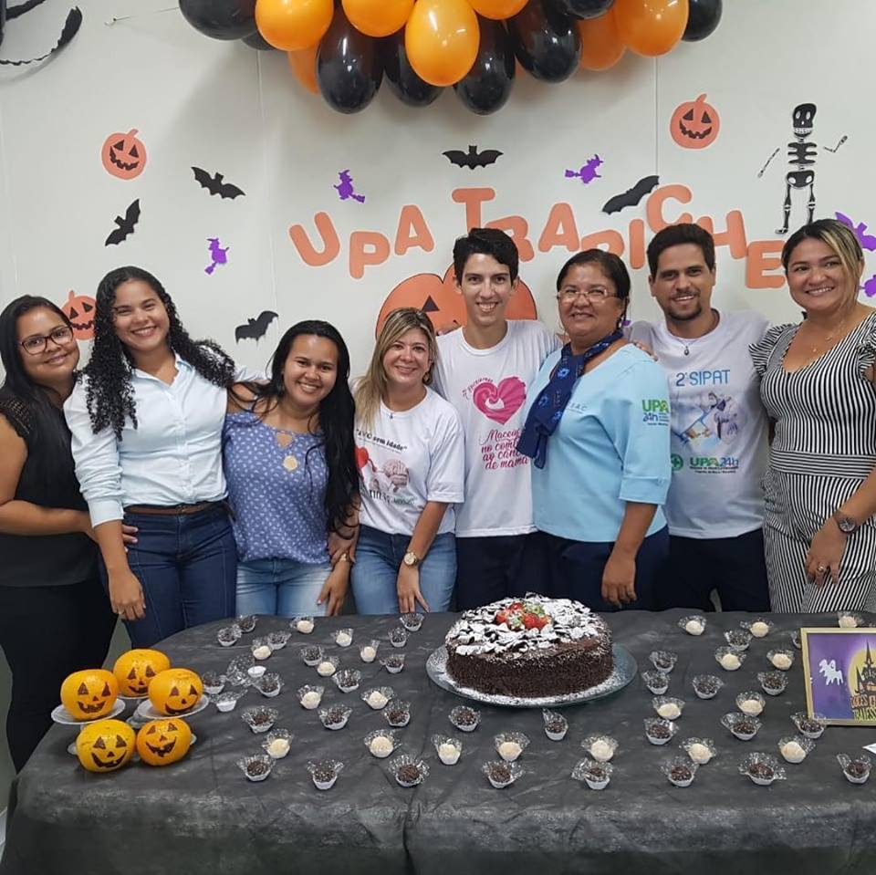

4.2 FUNCIONÁRIOS DESTAQUE DO MÊS
O Instituto Saúde e cidadania – ISAC, parabeniza nossos FUNCIONÁRIOS DESTAQUE DO MÊS DE OUTUBRO 2018.
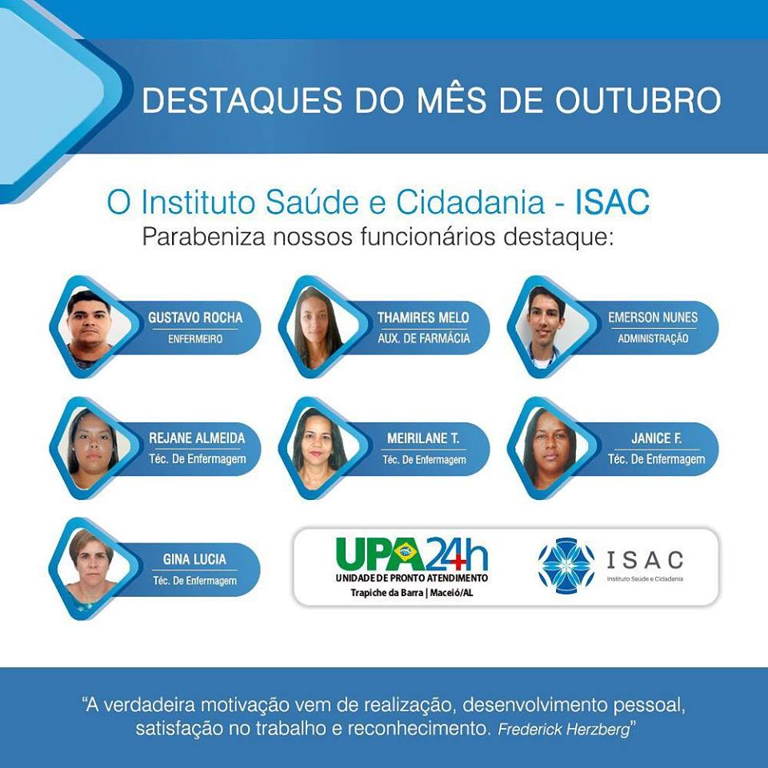

- ANÁLISE SETORIAL

5.1. ANÁLISE SETORIAL - ATENDIMENTO SOCIAL
Demonstrativo específico dos atendimentos no setor Serviço Social, realizado na UPA Trapiche da Barra - Unidade de Pronto Atendimento.

O setor de serviço social da Unidade de Pronto Atendimento (UPA), realizou 1.019 assistências no período de 01 de outubro a 31 de outubro, correspondentes aos demonstrativos supracitados.

  - ANÁLISE SETORIAL – LABORATÓRIO
Foram realizados 4.355 exames laboratoriais referentes ao mês de outubro de 2018.
UPA TRAPICHE

LAB-QUANTITATIVO DE EXAMES REALIZADOS POR PERIODO
OS - Data/Hora: 01/10/2018 a 31/10/2018

Descrição Num OS

Classe: LABORATORIO CLINICO
DOSAGEM DE CREATINOFOSFOQUINASE (CPK) 230
DOSAGEM DE CREATINOFOSFOQUINASE FRACAO MB 232
DOSAGEM DE TRANSAMINASE GLUTAMICO-OXALACETICA (TGO) 149
DOSAGEM DE TRANSAMINASE GLUTAMICO-PIRUVICA (TGP) 150
DOSAGEM DE UREIA 288
HEMOGRAMA COMPLETO 2032
ANALISE DE CARACTERES FISICOS, ELEMENTOS E SEDIMENT DA URINA 995
DOSAGEM DE CREATININA 279
Total: 4355

5.3 ANALISE SETORIAL – ODONTOLOGIA
A despeito do atendimento odontológico, realizamos 169 atendimentos no mês de Outubro de 2018, dentre os procedimentos realizados estão:
- Acesso em caso de Pulpite e Necrose Mental
- Tratamento de Alveolite
- Tratamento e ou Sutura em casos de Hemorragia Oral
- Drenagem de Abcesso
- Contenção temporária com dentes com mobilidade
- Colagem de fragmentos em casos de fratura de dentes anteriores
- Reimplante de dente avulsionado
- Recimentação Provisória de Prótese fixa.

5.4 ANÁLISE SETORIAL – RADIOLOGIA

Foram realizados 1.916 exames de Raio - X referente ao mês de Outubro de 2018.

UPA TRAPICHE

RESUMO DE ATENDIMENTOS DE RADIOLOGIA
OS - Data/Hora: 01/10/2018 a 31/10/2018
Descrição | Qtd
Classe: RADIOLOGIA  RADIOGRAFIA DE ANTEBRACO | 29
RADIOGRAFIA DE ARTICULACAO TIBIO-TARSICA | 167
RADIOGRAFIA DE BACIA | 39
RADIOGRAFIA DE BRACO | 19
RADIOGRAFIA DE CALCANEO | 12
RADIOGRAFIA DE CLAVICULA | 8
RADIOGRAFIA DE COLUNA CERVICAL (AP + LATERAL + TO / FLEXAO) | 18
RADIOGRAFIA DE COLUNA LOMBO-SACRA | 57
RADIOGRAFIA DE COLUNA TORACICA (AP + LATERAL) | 14
RADIOGRAFIA DE COSTELAS (POR HEMITORAX) | 42
RADIOGRAFIA DE COTOVELO | 34
RADIOGRAFIA DE COXA | 15
RADIOGRAFIA DE CRANIO (PA+LATERAL) | 11
RADIOGRAFIA DE DEDOS DA MAO | 4
RADIOGRAFIA DE JOELHO (AP + LATERAL) | 105
RADIOGRAFIA DE MAO | 130
RADIOGRAFIA DE MAXILAR (PA + OBLIQUA) | 2
RADIOGRAFIA DE OMOPLATA / OMBRO (TRES POSICOES) | 89
RADIOGRAFIA DE OSSOS DA FACE (MN + LATERAL + HIRTZ) | 17
RADIOGRAFIA DE PE / DEDOS DO PE | 210
RADIOGRAFIA DE PERNA | 35
RADIOGRAFIA DE PUNHO (AP + LATERAL + OBLIQUA) | 95
RADIOGRAFIA DE REGIAO SACRO-COCCIGEA | 1
RADIOGRAFIA DE SEIOS DA FACE (FN + MN + LATERAL + HIRTZ) | 30
RADIOGRAFIA DE TORAX (PA E PERFIL) | 415
RADIOGRAFIA DE TORAX (PA) | 167
RADIOGRAFIA QUADRIL | 17
RADIOGRAFIA DE ABDOMEN AGUDO (MINIMO DE 3 INCIDENCIAS) | 107
RADIOGRAFIA DE ABDOMEN SIMPLES (AP) | 27
SubTotal da Quebra 1: | 1916

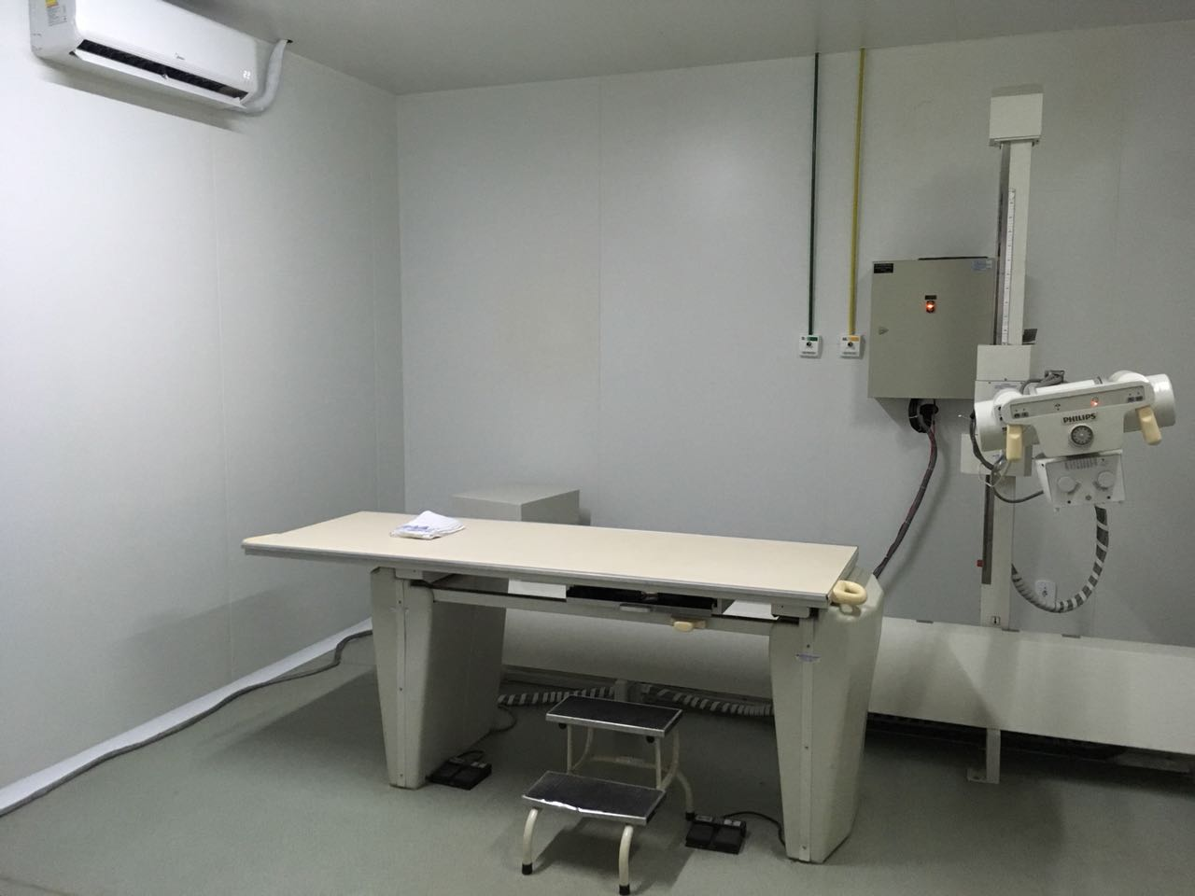

5.5 ANÁLISE SETORIAL – ELETROCARDIOGRAMA
Foram realizados 746 exames de Eletrocardiograma referente ao mês de Outubro de 2018.
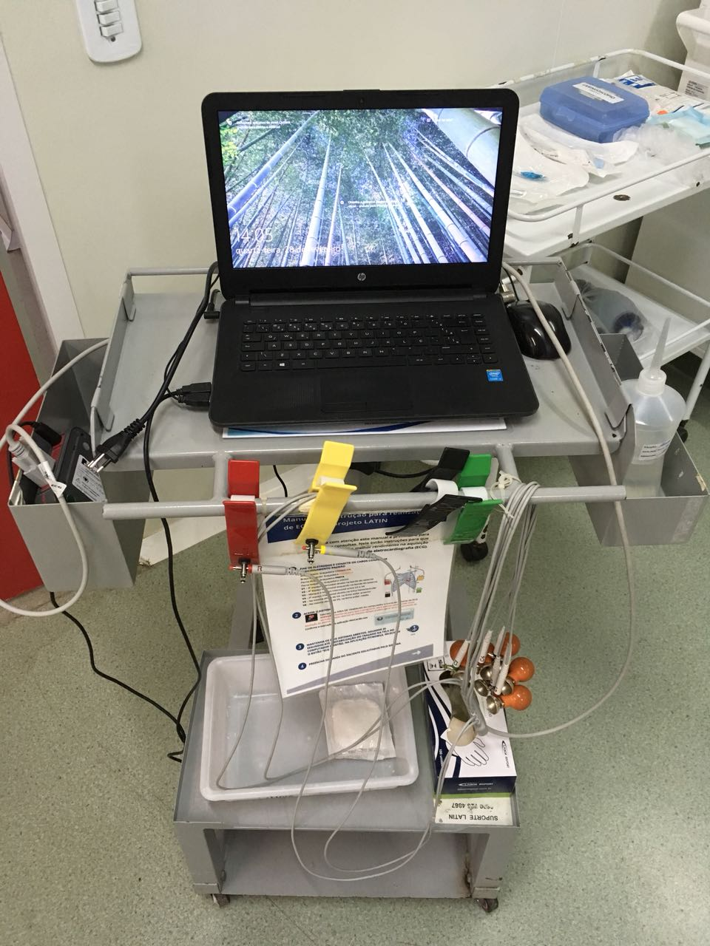

- ESTATÍSTICA MENSAL DO PRONTO ATENDIMENTO
Segue abaixo estatísticas específica do mês de Outubro de 2018 - período de: 01/10/2018 a 31/10/2018.

Relatório de Cumprimento de Metas
PERIODO | METAS DE ATENDIMENTOS MENSAL | ATENDIMENTOS  POR MÊS | DESEMPENHO  REAL ATINGIDO
AGOSTO  01/08/2018  A  31/08/2018 | 10500 | 10544 | 100,42%
SETEMBRO  01/09/2018  A  30/09/2018 |  | 105417 | 99,21%
OUTUBRO  01/10/2018  A  30/10/2018 |  | 11292 | 107,54%

- PRODUÇÃO - RESUMO ATENDIMENTO

UPA TRAPICHE

ADM-RESUMO DE ATENDIMENTOS
OS - Data/Hora: 01/10/2018 a 31/10/2018
Descrição | Qtd
Classe: ACOLHIMENTO COM CLASSIF. DE RISCO  ACOLHIMENTO COM CLASSIFICAÇÃO DE RISCO | 11292
SubTotal da Quebra 1: | 11292
Classe: ATENDIMENTO SERVIÇO SOCIAL  CRESS-ATEND S. SOCIAL | 1019
SubTotal da Quebra 1: | 1019
Classe: CONSULTAS ATENDIMENTOS E ACOMPANHAMENTO  ATENDIMENTO MEDICO EM UNIDADE DE PRONTO ATENDIMENTO | 11316
ATENDIMENTO ORTOPEDICO COM IMOBILIZACAO PROVISORIA | 163
ATENDIMENTO DE URGENCIA C/ OBSERVAÇÃO ATE 24HRS EM ATENÇÃO E | 2698
SubTotal da Quebra 1: | 14177
Classe: EXAMES CARDIOLÓGICOS  ELETROCARDIOGRAMA | 746
SubTotal da Quebra 1: | 746
Classe: LABORATORIO CLINICO  ANALISE DE CARACTERES FISICOS, ELEMENTOS E SEDIMENT DA URINA | 995
HEMOGRAMA COMPLETO | 2032
DOSAGEM DE CREATINOFOSFOQUINASE (CPK) | 230
DOSAGEM DE TRANSAMINASE GLUTAMICO-OXALACETICA (TGO) | 149
DOSAGEM DE UREIA | 288
DOSAGEM DE CREATININA | 279
DOSAGEM DE CREATINOFOSFOQUINASE FRACAO MB | 232
DOSAGEM DE TRANSAMINASE GLUTAMICO-PIRUVICA (TGP) | 150
SubTotal da Quebra 1: | 4355
Classe: PROCEDIMENTOS ORTOPÉDICOS  ARTROCENTESE DE GRANDES ARTICULACOES | 8
ATENDIMENTO ORTOPEDICO COM IMOBILIZACAO PROVISORIA | 201
SubTotal da Quebra 1: | 209
Classe: RADIOLOGIA  RADIOGRAFIA DE CRANIO (PA+LATERAL) | 11
RADIOGRAFIA DE PUNHO (AP + LATERAL + OBLIQUA) | 95
RADIOGRAFIA DE REGIAO SACRO-COCCIGEA | 1
RADIOGRAFIA DE COLUNA TORACICA (AP + LATERAL) | 14
RADIOGRAFIA DE BRACO | 19
RADIOGRAFIA DE TORAX (PA) | 167
RADIOGRAFIA DE CALCANEO | 12
RADIOGRAFIA QUADRIL | 17
RADIOGRAFIA DE CLAVICULA | 8
RADIOGRAFIA DE BACIA | 39
RADIOGRAFIA DE COLUNA CERVICAL (AP + LATERAL + TO / FLEXAO) | 18
RADIOGRAFIA DE SEIOS DA FACE (FN + MN + LATERAL + HIRTZ) | 30
RADIOGRAFIA DE ABDOMEN AGUDO (MINIMO DE 3 INCIDENCIAS) | 107
RADIOGRAFIA DE ARTICULACAO TIBIO-TARSICA | 167
Pixeon - 12/11/2018 13:46 (U1850/EM/EIS.186) Página 1 / 2

UPA TRAPICHE
ADM-RESUMO DE ATENDIMENTOS
OS - Data/Hora: 01/10/2018 a 31/10/2018

Descrição Qtd

Classe: RADIOLOGIA
RADIOGRAFIA DE COLUNA LOMBO-SACRA 57
RADIOGRAFIA DE COSTELAS (POR HEMITORAX) 42
RADIOGRAFIA DE PE / DEDOS DO PE 210
RADIOGRAFIA DE MAXILAR (PA + OBLIQUA) 2
RADIOGRAFIA DE COTOVELO 34
RADIOGRAFIA DE ABDOMEN SIMPLES (AP) 27
RADIOGRAFIA DE PERNA 35
RADIOGRAFIA DE MAO 130
RADIOGRAFIA DE OMOPLATA / OMBRO (TRES POSICOES) 89
RADIOGRAFIA DE COXA 15
RADIOGRAFIA DE TORAX (PA E PERFIL) 415
RADIOGRAFIA DE JOELHO (AP + LATERAL) 105
RADIOGRAFIA DE OSSOS DA FACE (MN + LATERAL + HIRTZ) 17
RADIOGRAFIA DE DEDOS DA MAO 4
RADIOGRAFIA DE ANTEBRACO 29
SubTotal da Quebra 1: 1916
Classe: SUTURA / CURATIVO
EXCISAO DE LESAO E/OU SUTURA DE FERIMENTO DA PELE ANEXOS E M 17
SubTotal da Quebra 1: 17
Total: 33.731

